En 2024, 83.1 % de las personas/ usó internet y, en un año, creció en 31.5 %
la disponibilidad de dispositivos inteligentes en los hogares

- 73.6 % de los hogares contó con internet. Ciudad de México y Sonora reportaron el mayor acceso a este servicio.

- 86.9 % de las personas en zonas urbanas y 68.5 % en las rurales, usaron internet.

- 81.7 % de las personas usó teléfono celular y 36.6 %, computadora (de escritorio, laptop o tablet).

El Instituto Nacional de Estadística y Geografía (inegi), en colaboración con el Instituto Federal de Telecomunicaciones (ift), realizó la Encuesta Nacional sobre Disponibilidad y Uso de Tecnologías de la Información en los Hogares (endutih) 2024. La encuesta identifica el uso de la tecnología en la población de 6 años y más. La información resulta útil para la toma de decisiones y diseño de políticas públicas en la materia.

Desde 2015, la endutih indaga sobre el equipamiento, limitantes de acceso y uso de las Tecnologías de la Información y las Comunicaciones (tic) en el hogar, como internet, computadora, telefonía celular, comercio y banca electrónica, radio y televisión abierta, entre otros. Además, desde 2023, la encuesta integró en su temática el uso de nuevas tecnologías (streaming y dispositivos inteligentes).

i. disponibilidad y uso de internet

En 2024, 73.6 % de los hogares contó con acceso a internet. Las entidades con porcentajes más altos fueron Ciudad de México y Sonora, ambas con 84.4; siguió Nuevo León, con 83.7. Los estados que presentaron los porcentajes más bajos de hogares con acceso a internet fueron Guerrero (58.9), Oaxaca (55.5) y Chiapas (50.7). (Ver mapa 1).

Mapa 1
Porcentaje de hogares con internet, por entidad federativa
2024
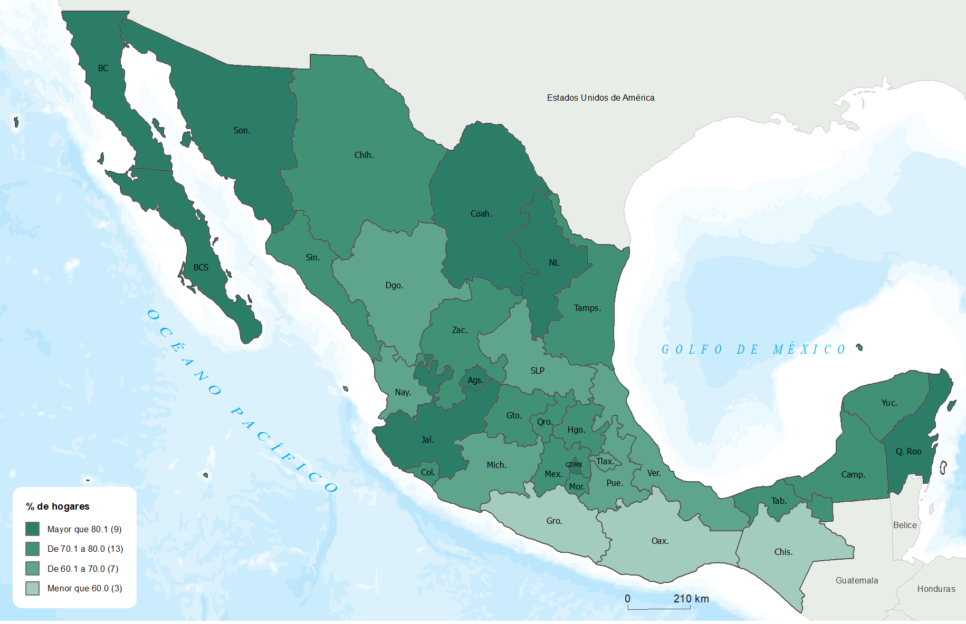
Fuente: inegi. Encuesta Nacional sobre Disponibilidad y Uso de Tecnologías de la Información en los Hogares (endutih), 2024.

En 2024, 83.1 % de la población de 6 años y más en el país usó internet. De 16.9 % que no lo utilizó, 9.5 % indicó que no sabe utilizarlo; 2.8 %, que no le interesa o no lo necesita y 1.8 %, que no lo utiliza por falta de recursos económicos (ver gráfica 1).

Gráfica 1
Porcentaje de las principales razones por las que las personas no usaron internet
2024
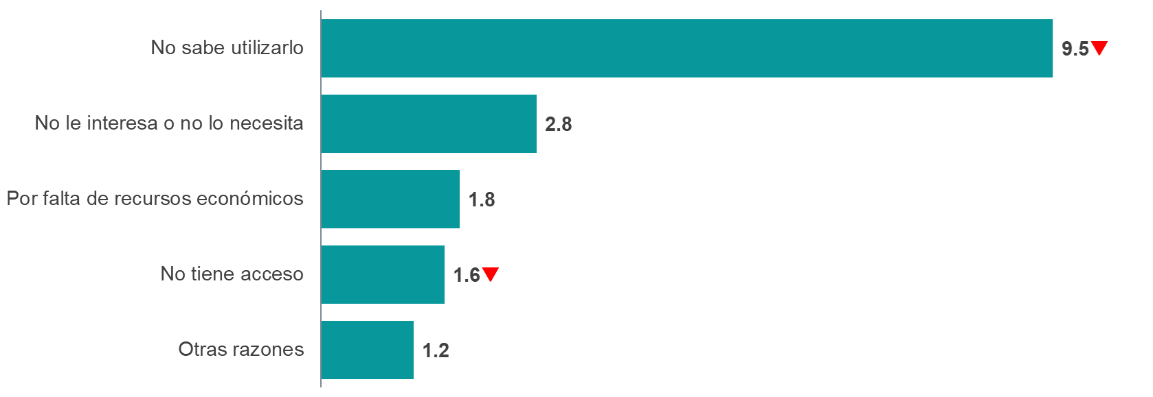
- Decremento estadísticamente significativo respecto al año anterior.
Fuente: inegi. Encuesta Nacional sobre Disponibilidad y Uso de Tecnologías de la Información en los Hogares (endutih), 2024.
En 2024, 35.8 % de las personas usuarias de internet realizó compras en línea. Las principales adquisiciones fueron artículos de uso e higiene personal (77.9 %), artículos para el hogar
(45.8 %), así como alimentos y bebidas (33.0 %). (Ver gráfica 2).

Gráfica 2
Porcentaje de los principales productos comprados por internet
2024

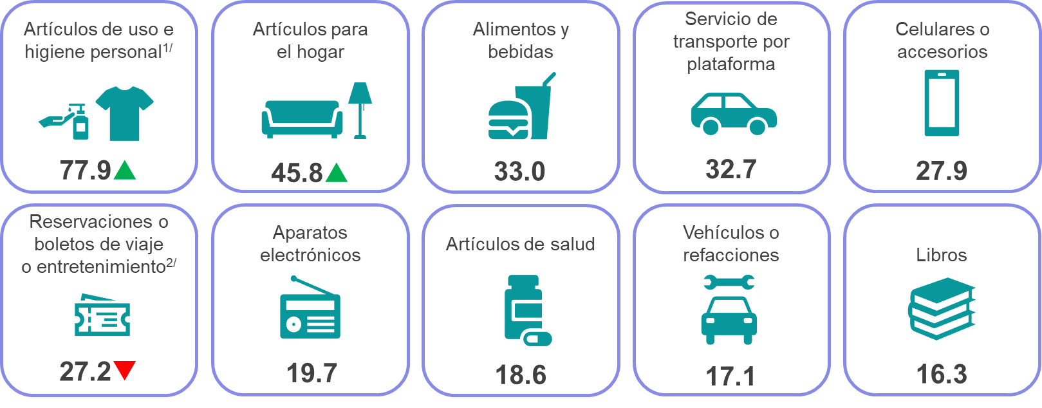
^{1/} Incluye productos de higiene personal, belleza y cosméticos, artículos de uso personal, ropa y accesorios.
^{2/} Incluye entradas o reservaciones de eventos de entretenimiento y/ o productos de viaje.
p Incremento estadísticamente significativo respecto al año anterior.
- Decremento estadísticamente significativo respecto al año anterior.
Fuente: inegi. Encuesta Nacional sobre Disponibilidad y Uso de Tecnologías de la Información en los Hogares (endutih), 2024.

Del total de población que no realizó compras por internet (64.2 %) los principales motivos fueron los siguientes: prefiere realizarlo en persona (21.0 %), no le interesa o no lo necesita (13.2 %) y no sabe cómo hacerlo (12.0 %). (Ver gráfica 3).

Gráfica 3
Porcentaje de las principales razones por las que las personas usuarias no realizaron compras por internet
2024

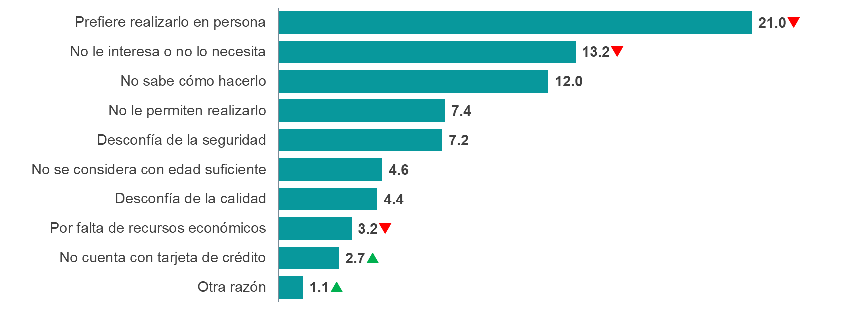
p Incremento estadísticamente significativo respecto al año anterior.
- Decremento estadísticamente significativo respecto al año anterior.
Fuente: inegi. Encuesta Nacional sobre Disponibilidad y Uso de Tecnologías de la Información en los Hogares (endutih), 2024.

ii. uso de teléfono celular

En 2024, 81.7 % de las personas de 6 años y más usó el teléfono celular. De ellas, 79.9 % utilizó un contrato de prepago, 15.3 % optó por uno de pospago y 0.5 % empleó ambos tipos de contrato.

El gasto promedio mensual en contratos de prepago de telefonía celular fue de 161.8 pesos, y en contratos de pospago, de 477.5 pesos. Entre quienes combinaron ambos tipos de contrato, el promedio mensual fue de 427.8 pesos.

iii. disponibilidad y uso de computadora

En 2024, el número de hogares que disponían de computadora (laptop, tablet o de escritorio) alcanzó 17.2 millones, esto es 43.9 % del total. Asimismo, la cantidad de personas usuarias de esta tecnología fue de 44.1 millones, lo que representó 36.6 % del total.

iv. disponibilidad de dispositivos inteligentes
Para 2024, 26.0 % de los hogares disponía de al menos un dispositivo inteligente conectado a internet o una red local, lo que equivale a 10.2 millones de hogares. Esta cifra representó un incremento de 2.5 millones de hogares con respecto a 2023 (31.5 %).
El principal dispositivo inteligente con el que contaron los hogares fue la bocina o asistente del hogar (63.6 %), seguido de sistemas de videovigilancia (38.4 %) y dispositivos de entretenimiento (22.9 %). Los que resultaron con menor disponibilidad en el hogar fueron automóvil o camioneta (4.9 %), puertas o ventanas con cerrado digital (4.5 %) y, por último, termostato o dispositivos de ahorro de energía (2.7 %). (Ver gráfica 4).

Gráfica 4
Porcentaje de los tipos de dispositivos inteligentes en los hogares^{1/}
2024

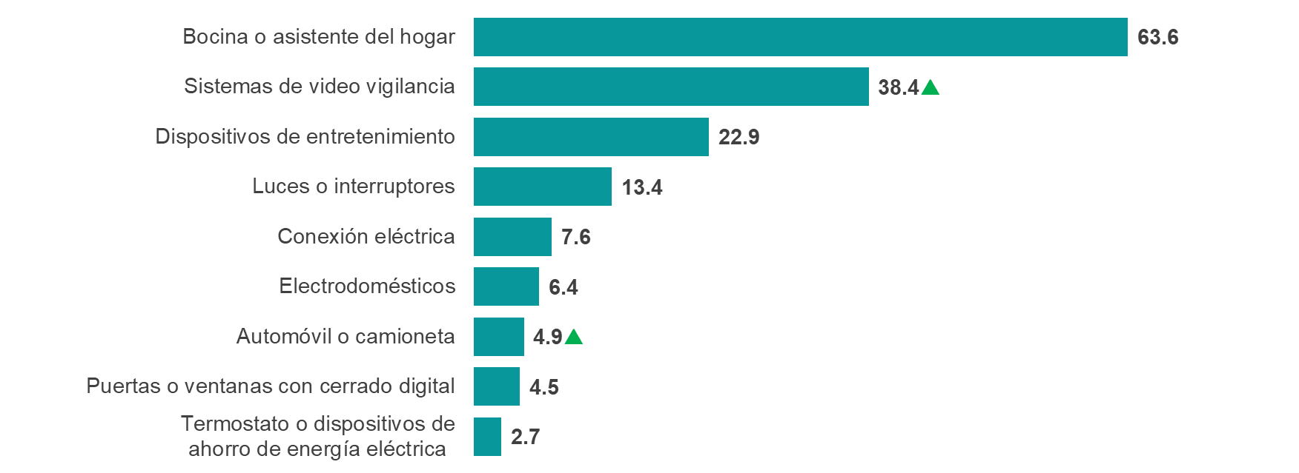
Nota: El porcentaje se calculó respecto al total de hogares que sí disponían de al menos un dispositivo inteligente.
^{1/} Dispositivos inteligentes conectados a internet o una red local.
p Incremento estadísticamente significativo respecto al año anterior.
Fuente: inegi. Encuesta Nacional sobre Disponibilidad y Uso de Tecnologías de la Información en los Hogares (endutih), 2024.

Más información
Para consultas de medios y periodistas, escribir a comunicacionsocial@inegi.org.mx o llamar al teléfono (55) 52-78-10-00, extensiones 321064, 321134 y 321241. Dirección de Atención a Medios / Dirección General Adjunta de Comunicación. Para más detalles técnicos, consultar reporte de resultados del programa.

La información estadística y geográfica que genera el inegi es un bien público y nos permite
a todas y a todos tomar mejores decisiones. ¡Conócela, úsala y compártela!


/ La población de referencia, aquí y en adelante, son las personas de 6 años y más.

